**LAPORAN AKHIR PROYEK**

**MATAKULIAH MANAJEMEN PROYEK PERANGKAT LUNAK**

|  |  |
| --- | --- |
| **Nama Proyek** : Fooday | **Nomor Kelompok** : 1 |
| **Product Owner :**  10115442- Eka Fahmi Miftahudin | **Revisi terakhir**: |
| **Scrum Master :**  10115463- Syis Fathurrohman Abdul Hadi | **Tanggal mulai  proyek : 02-04-2018** |
| **Development Team** 1. 10115461 – Endang Maulana - Programmer 2. 10115453 – Hendi Hadinata -UI Design  3. 10115464 – M. Egypt Pratana -Programmer  4. 10114549 – Desta Rifaldi Nugraha  5. 10114539 – Angga Pratama R  6. 10114 – Muhammad Faisal Akbar | **Tanggal selesai  proyek: 25-07-2018** |
| **Kelas**: MPPL-11 |  |



**TEKNIK INFORMATIKA**

**FAKULTAS TEKNIK DAN ILMU KOMPUTER**

**UNIVERSITAS KOMPUTER INDONESIA**

**2018**

**LAPORAN PENYELESAIAN PROYEK**

No. 01/PO/LP/2018

Yang bertanda tangan di bawah ini:

Nama : Eka Fahmi Miftahudin

Jabatan : Pemilik Proyek *(Product Owner)*

Alamat : Jl. Tubagus Ismail Dalam, Gang Kubang Sari 1 No. 39, Kel. Sekeloa

Kec.Coblong, Kota Bandung, Jawa Barat

Selaku Pengawas **Pelaksana Proyek** **Fooday Apps** dengan spesifikasi yang tercantum dalam “Dokumen Definisi Proyek” dan “Dokumen Perencanaan Manajemen Proyek” (terlampir).

Berdasarkan Laporan Pelaksanaan Proyek nomor 01/SM/LP/2018 tanggal 25 bulan Juli tahun 2018 dari Manajer Proyek, bersama ini kami melaporkan bahwa penyelesaian proyek Fooday Apps berdasarkan Surat Penugasan Nomor: 01/PO/SP/2018 tanggal 02 bulan April tahun 2018 telah diselesaikan dengan baik.

Demikian Laporan Penyelesaian Proyek ini dibuat untuk dipergunakan sebagaimana mestinya.

Bandung, 25 Juli 2018

**Pengawas Pelaksana Proyek**

**Eka Fahmi Mifthudin**

Pemilik Proyek

# DAFTAR ISI

DAFTAR ISI i

1. Pendahuluan 1

2. Ruang Lingkup Proyek 2

3. Struktur Organisasi Proyek 2

4. Work Breakdown Structure 4

5. Laporan Rencana Jadwal Proyek 4

6. LaporanAktual Jadwal Proyek 4

7. Laporan Rencana Biaya Proyek 5

7.1. Laporan Rencana Biaya Proyek 5

7.2. Laporan Aktual Biaya Proyek 6

7.3. Kesimpulan laporan biaya proyek 7

8. Laporan Manajemen Komunikasi 7

9. Laporan Resiko Proyek 8

10. Laporan Permintaan Perubahan 8

11. Kesimpulan Proyek 9

# Pendahuluan

Kegiatan memasak dilakukan seseorang untuk menghidangkan suatu masakan. Memasak selain menjadi rutinitas yang cukup penting dalam kehidupan sehari-hari, juga bisa sebagai hobi. Tidak hanya kaum perempuan saja yang memiliki hobi memasak, kaum laki-laki juga memiliki hobi memasak di era modern ini. Keahlian memasak yang dimiliki oleh kaum laki-laki dapat dilihat pada acara masak-memasak serta perlombaan memasak yang sering ditayangkan pada acara televisi.

Antusiasme masyarakan terhadap kuliner saat ini sangat tinggi karena makanan sekarang ini tidak hanya sekedar untuk memenuhi kebutuhan gizi manusia semata tetapi telah menjadi suatu objek rekreasi yang dapat menghilangkan stres pekerjaan bagi sebagian masyarakat (Gofur, 2012).

Resep makanan sangat dibutuhkan sebagai suatu sarana yang dapat menuntun pada saat penyiapan bahan-bahan maskan, cara pembuatan serta penyajian agar menghasilkan masakan dengan cita rasa yang lezat, nikmat, dan menarik. Resep masakan yang hanya didapatkan turut temurun dari orang tua terkadang terlupakan karena padatnya aktifitas seseorang. Resep masakan yang dapat diakses setiap saat sangat dibutuhkan, sehingga dapat mempermudah dalam proses memasak.

Kumpulan resep masakan yang tersedia saat ini berasal dari koran, majalah, maupun tabloid. Hal ini dinilai kurang efisien dalam penggolongan menurut ketegori jenis resepnya, sehingga dapat menimbulkan kesulitan dalam hal pencarian dan pengarsipan koleksi resep masakan. Selain itu, dibutuhkan rak khusus untuk menyimpan kumpulan koran, tabloid, dan majalah tersebut untuk menjaga koleksi resep-resep yang dimiliki agar tetap awet dan tidak ada resep yang hilang.

Berdasarkan pemaparan permasalahan tersebut, ditemukan suatu teknologi untuk menjadi solusi yakni dengan menggunakan perangkat mobile android. Solusi yang diusulkan adalah dengan membangun perangkat lunak Fooday resep masakan berbasis android, dengan aplikasi ini diharapkan dapat memberikan kemudahan bagi masyarakat dalam mengakses kebutuhan informasi tersebut dan mampu memberikan kemudahan bagi pengguna dalam memperegukan aplikasi sebagai pengganti buku yang mudah dibawa dan dapat digunakan kapanpun dan dimanapun serta dapat menghemat alokasi sumber daya penggunaan.

Aplikasi Fooday resep masakan berbasis *Android* dapat mempermudah individu untuk melakukan pemilihan masakan Indonesia. Aplikasi yang dapat memenuhi kemudahan pengguna *device*, kemudahan yang diperlukan dapat ditemukan hanya dengan *one stop clicking*.

# Ruang Lingkup Proyek

Aplikasi fooday nantinya dapat membantu para pemula maupun yang sudah terbiasa masak untuk mendapatkan resep masakan. Pada aplikasi fooday akan menampilkan mulai dari deskripsi, bahan – bahan yang di gunakan hingga cara memasaknya, data yang tampilkan ada pada database.

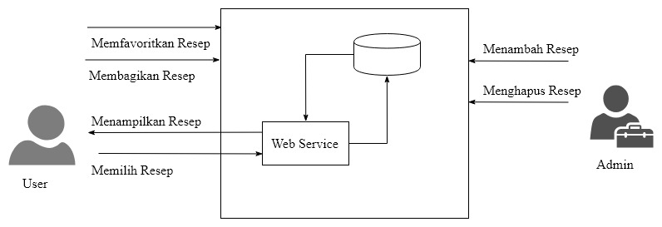

Gambar 1 Gambaran Umum Sistem

Pengguna memilih nama masakan yang tersedia, kemudian akan muncul gambar dan resep dari masakan tersebut. Pengguna dapat membagikan resep dengan tombol bagikan, dan pengguna juga dapat memfavoritkan resep dengan tombol favorit.

# Struktur Organisasi Proyek

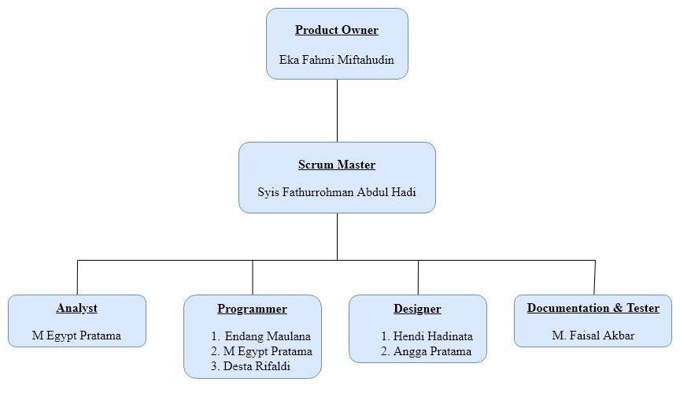

|  |  |  |
| --- | --- | --- |
| Jabatan | Staff | Peranan/Tanggung Jawab |
| Product Owner | Nama : Eka Fahmi Miftahudin  Pendidikan Terakhir : S2  Umur : 21  Jenis Kelamin : Laki-laki  No Telepon : 08999034842 | Mendampingi User dalam proses product development |
| Scrum Master | Nama : Syis Fathurrohman Abdul  Hadi  Pendidikan Terakhir : S1  Umur : 20  Jenis Kelamin : Laki-laki  No Telepon : 089656247037 | Memfasilitasi layanan kepada product owner dan tim scrum. |
| Programmer | Nama : Endang Maulana  Pendidikan Terakhir : D1  Umur : 21  Jenis Kelamin : Laki-laki  No Telepon : 089647700657  Nama : M Egypt Pratama  Pendidikan Terakhir : D3  Umur : 20  Jenis Kelamin : Laki-laki  No Telepon : 089617383639  Nama : Desta Rifaldi  Pendidikan Terakhir : S1  Umur : 21  Jenis Kelamin : Laki-laki  No Telepon : 089656247037 | Pengkodean program dan pebuatan backend |
| Designer | Nama : Hendi Hadinata  Pendidikan Terakhir : SMK  Umur : 21  Jenis Kelamin : Laki-laki  No Telepon : 082143272778  Nama : Angga Pratama  Pendidikan Terakhir : SMK  Umur : 21  Jenis Kelamin : Laki-laki  No Telepon : 082143272778 | Pembuatan Frontend, logo, dan antarmuka aplikasi |
| Analyst | Nama : M Egypt Pratama  Pendidikan Terakhir : D3  Umur : 20  Jenis Kelamin : Laki-laki  No Telepon : 089617383639 | Pembuatan Database dan merancang databse. |
| Documentation & Tester | Nama : M. Faisal Akbar  Pendidikan Terakhir : D3  Umur : 20  Jenis Kelamin : Laki-laki  No Telepon : 08999034842 | Mendokumentasikan dan melakukan tes program. |

# Work Breakdown Structure

# Laporan Rencana Jadwal Proyek

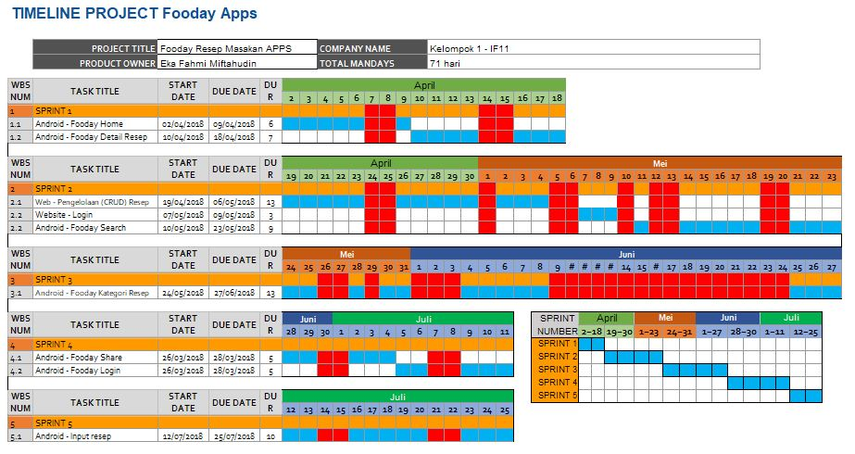

# LaporanAktual Jadwal Proyek

| **Nama Sprint** | **Elemen WBS Aktifitas (Product Backlog Item)** | **Tanggal Perencanaan** | | **Tanggal Aktual** | | **Kesimpulan** |
| --- | --- | --- | --- | --- | --- | --- |
| **Mulai** | **Selesai** | **Mulai** | **Selesai** |
| Sprint 1 | * Android – fooday home * Android – fooday detail | 2/04/18 | 18/04/18 | 2/04/18 | 18/04/18 | Sesuai |
| Sprint 2 | * Web – pengelolaan (CRUD) resep * Web – login * Android – fooday search | 19/04/18 | 23/05/18 | 19/04/18 | 31/05/18 | Tidak Sesuai, 5 hari |
| Sprint 3 | * Android – kategori resep | 24/05/18 | 27/06/18 | 31/04/18 | 29/06/18 | Tidak sesuai,  2 hari |
| Sprint 4 | * Android – fooday share * Andorid – fooday login | 28/06/18 | 11/07/18 | 2/07/18 | 13/07/18 | Tidak sesuai,  2 hari |
| Sprint 5 | * Android – Input resep | 12/07/18 | 25/07/18 | 12/07/18 | 25/07/18 | Tidak sesuai, |

# Laporan Rencana Biaya Proyek

## Laporan Rencana Biaya Proyek

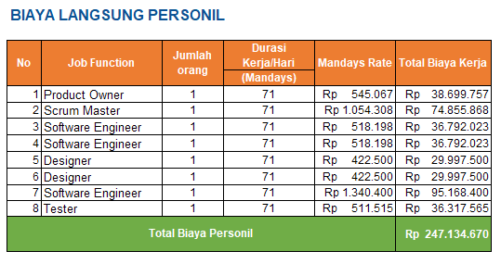

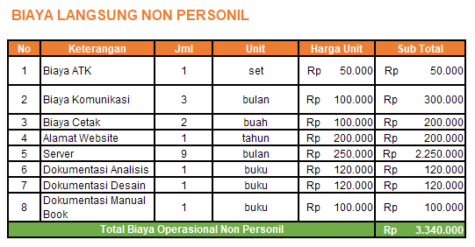

**REKAPITULASI RENCANA BIAYA**

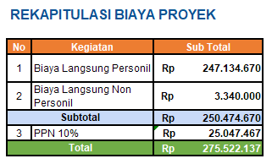

## Laporan Aktual Biaya Proyek





**REKAPITULASI AKTUAL BIAYA**



## Kesimpulan laporan biaya proyek

Untuk rekapitulasi aktual biaya proyek sesuai dengan rekapitulasi rencana biay

**REKAPITULASI AKTUAL BIAYA**

**REKAPITULASI RENCANA BIAYA**



# Laporan Manajemen Komunikasi

|  |  |  |  |  |  |  |
| --- | --- | --- | --- | --- | --- | --- |
| **Jenis pertemuan** | **Agenda** | **Waktu** | **Penanggung jawab** | **Partisipan** | **Masukan** | **Keluaran** |
| Scrum Meeting 1 | Pembahasan Sprint 1 |  | Scrum Master | * Product Owner * Scrum Master * Tim Dev * User |  |  |
| Scrum Meeting 2 | Pembahsan Demo Day 1 & Sprint 2 |  | Scrum Master | * Product Owner * Scrum Master * Tim Dev * User |  |  |
| Scrum Meeting 3 | Pembahasan  Demo Day 2 & Sprint 3 |  | Scrum Master | * Product Owner * Scrum Master * Tim Dev |  |  |
| Scrum Meeting 4 | Pembahasan  Demo Day 3 & Sprint 4 |  | Scrum Master | * Product Owner * Scrum Master * Tim Dev |  |  |
| Scrum Meeting 5 | Pembahasan  Project Closure & Sprint 5 |  | Scrum Master | * Product Owner * Scrum Master * Tim Dev * User |  |  |

# Laporan Resiko Proyek

{bagian ini menjelaskan management resiko proyek}

# Laporan Permintaan Perubahan

| No. | Nama Fitur | Deskripsi Permintaan | Nama Pengusul | Tanggal Usulan | Status | Tanggal Persetujuan |
| --- | --- | --- | --- | --- | --- | --- |
|  |  |  |  |  |  |  |
| 1 | Antarmuka | Ukuran font, kontras antara background dengan foto | Alda Mariana | 15 April 2018 | Diterima | 18 April 2018 |
| 2 | Search | Fitur ditunda | Tim Dev | 18 Juni 2018 | Diterima | 27 Juni 2018 |
| 3 | Share | Fitur ditunda | Tim Dev | 18 Juni 2018 | Diterima | 27 Juni 2018 |
| 4 | Input Resep | Fitur ditiadakan | Tim Dev | 18 Juni 2018 | Diterima | 27 Juni 2018 |
| 5 | Search | Fitur ditiadakan | Tim Dev | 11 Juli 2018 | Diterima | 18 Juli 2018 |
| 6 | Share | Fitur ditiadakan | Tim Dev | 11 Juli 2018 | Diterima | 18 Juli 2018 |

# Kesimpulan Proyek

|  |  |  |
| --- | --- | --- |
| Kesimpulan Proyek Fooday Apps | | |
| Sesuai dengan *scope* & jadwal | | |
| Sesuai dengan *scope*, tidak sesuai dengan jadwal | | |
| Tidak sesuai dengan *scope* & jadwal | | |
| Alasan, jika tidak sesuai: Karena,   * Scrum Master kurang berusaha dan kurang berpengalaman dalam hal teknis dan non teknis * Tim Dev kurang berpengalaman dalam pembuatan Android * Terlalu banyak libur Nasional * Kurangnya kordinasi antara semua stakeholder | | |
| Kesimpulan Pengadaan Biaya | | |
| Sesuai Anggaran | Dibawah Anggaran | Melebihi Anggaran |
| Catatan Tambahan: | | |

1. **Persetujuan Proyek**

|  |  |
| --- | --- |
| Disetujui oleh:  Pihak Pertama (Pemberi Proyek)  Nama : | Tanggal:  25 Juli 2018 |
| Disetujui oleh:  Pihak Kedua (Product Owner)  Nama : Eka Fahmi Miftahudin | Tanggal:  25 Juli 2018 |